华东交通大学机电与车辆工程学院2020届毕业生网络双选会
邀请函
尊敬的用人单位：
您好！感谢您一直以来对机电与车辆工程学院就业工作的支持和关注。
为减少疫情对我院毕业生就业与创业工作的影响，充分满足招聘单位的用人需求，全力做好2020届毕业生就业工作，我院将举办2020届毕业生网络双选会，诚邀您参加。现将有关事项安排如下：
- 时间安排
举办时间：2020年3月1日—3月3日
主办方：机电与车辆工程学院
形 式：线上网络招聘会
二、活动安排
1.有参加本次招聘会意向的单位，请在查阅《华东交通大学机电与车辆工程学院2020届毕业生资源一览表》（见附件1）后认真填写《华东交通大学机电与车辆工程学院双选会参会回执》（见附件2），连同企业营业执照扫描件发送至指定邮箱122643179 @qq.com，学院将按有关规定予以审核。（报名截止时间2月29 日）
2.用人单位通过参会审核后，招聘岗位信息将在本院网络双选会的官方公众号”机电就业帮“展示；毕业生应聘时，简历直接发送至企业招聘邮箱，请各单位及时查收求职简历。疫情防控期间，建议参会单位通过在线笔试、面试等方式开展后续招聘工作。
3.为便于本次双选会工作更好的开展，所有参会企业请加入我院2020届毕业生网络双选会企业联络群，本次双选会企业审核，招聘信息发布等工作开展将会在群中公布。
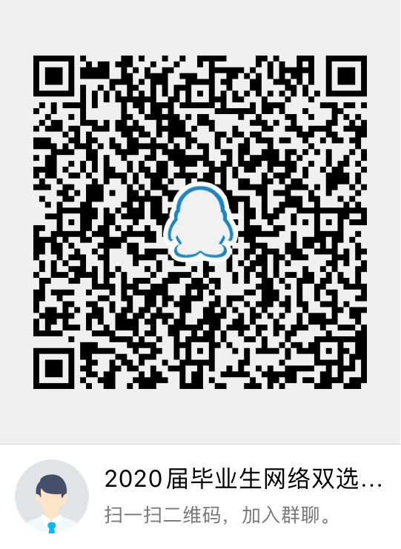
三、相关说明
本次招聘会不收取任何费用。参会单位应严格规范招聘行为，确保提供的相关企业资质材料、岗位和待遇承诺真实有效。
四、联系方式：
联系人：盛超 关欣
联系电话：13870873786 15534246087
邮箱：122643179@qq.com 247171723@qq.com
机电与车辆工程学院
2020年2月24日
附件1：

机电与车辆工程学院2020届毕业生资源一览表

序号 | 专业名称 | 毕业生数
1 | 测控技术与仪器（本科） | 62
2 | 机械设计制造及其自动化（本科） | 160
3 | 车辆工程（汽车、动车、轨道）（本科） | 189
4 | 能源与动力工程（本科） | 38
5 | 机械电子工程（本科） | 122
6 | 机械工程（研究生） | 59
7 | 仪器科学与技术（研究生） | 7
8 | 车辆工程（研究生） | 7
9 | 交通运输工程（研究生） | 7
合计 |  | 571（本科）80（研究生）

附件2
华东交通大学机电与车辆工程学院2020届毕业生网络双选会参会回执
单位名称 |  |  | 网址
招聘负责人 |  |  | 招聘联系电话
单位地址 |  |  | 招聘联系邮箱
单位类型 | □教育局下属公办学校 □民办学校 □教育培训机构 □其他
单位类型 | □500强企业 □上市公司 □国企 □ 三资企业 □其他企业（ ）
公司简介
招聘岗位 | 需求人数 | 专业 | 任职要求 |  | 工作地点及薪资待遇
注：所有参会单位必须将本回执发送至邮箱：122643179@qq.com

